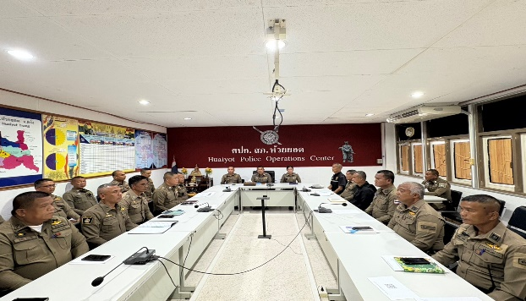
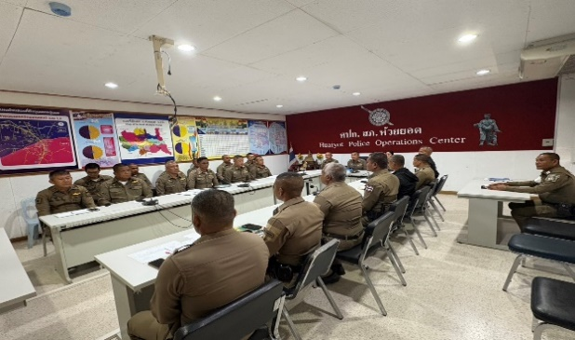
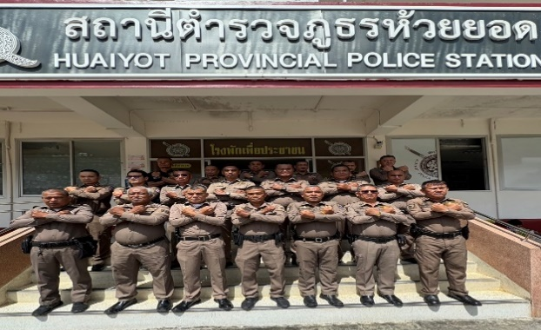
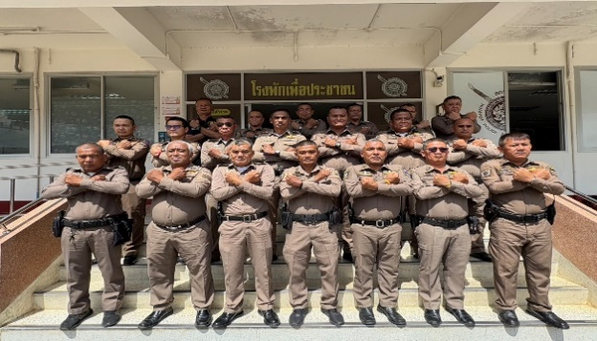
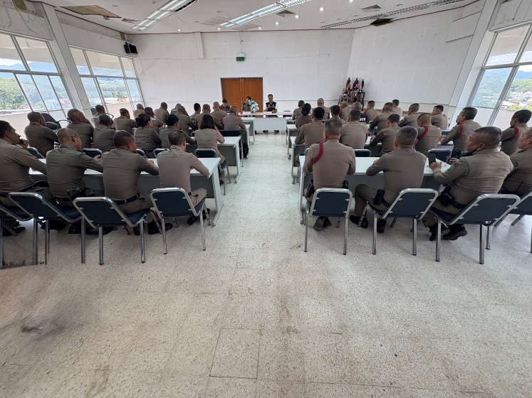
เมื่อวันที่ 10 เมษายน 2569 เวลา 09.00 น. สถานีตำรวจภูธรทรายขาว ได้ดำเนินการประชุมการประเมินคุณธรรมและความโปร่งใสในการดำเนินงานของหน่วยงานภาครัฐ (Intergrity & Tranperency Assesment : ITA) ของสถานีตำรวจ ประจำปีงบประมาณ พ.ศ.2569 โดยมี พ.ต.อ.อนุภาพ วิศรัมวัน ผกก.สภ.ห้วยยอด เป็นประธานในที่ประชุม ซึ่งการประชุมดังกล่าวมีวัตถุประสงค์ เพื่อแจ้งคำสั่งแต่งตั้งคณะกรรมการขับเคลื่อนการประเมินคุณธรรมแลความโปร่งใสในการดำเนินงานของหน่วยงานภาครัฐ (Intergrity & Tranperency Assesment : ITA) ของสถานีตำรวจ และทำความเข้าใจ กรอบการประเมินคุณธรรมแลความโปร่งใสในการดำเนินงานของหน่วยงานภาครัฐ (Intergrity & Tranperency Assesment : ITA) ประจำปีงบประมาณ พ.ศ.2569
ประกอบด้วย 3 ประเด็น สำคัญ คือ
1)การเปิดเผยข้อมูลสาธารณะ (Open Data)
-ให้สถานีตำรวจศึกษาการเข้าใช้ระบบ ITAP พร้อมจัดทำข้อมูลสาธารณะตามแบบฟอร์มที่กำหนด ลงในระบบดังกล่าว
2)แบบวัดความรู้ของผู้มีส่วนได้ส่วนเสียภายใน (IIT)
-ให้สถานีตำรวจทำความเข้าใจในข้อคำถามและสร้างความตระหนักรู้เกี่ยวกับประเด็นข้อคำถามให้ผู้มีส่วนได้ส่วนเสียภายในทราบ ก่อนทำการประเมินแบบวัดความรู้
3)แบบวัดความรู้ผู้มีส่วนได้ส่วนเสียภายนอก (EIT)
-ให้สถานีตำรวจนำช่องทางการเปิดเผยข้อมูลสาธารณะ (OIT) เปิดเผย ณ จุดบริการและพัฒนาการให้บริการเพื่อสร้างความรวดเร็วและความสะดวกให้แก่ประชาชนก่อนทำการประเมินแบบวัดความรู้
ข้อมูล ณ วันที่ 10 เมษายน 2569
สถานีตำรวจภูธรทรายขาว ขับเคลื่อนการประเมินคุณธรรมและความโปร่งใสในการดำเนินงานของหน่วยงานภาครัฐ(Intergrity & Tranperency Assesment : ITA) ของสถานีตำรวจ
ประจำปีงบประมาณ พ.ศ.2569

